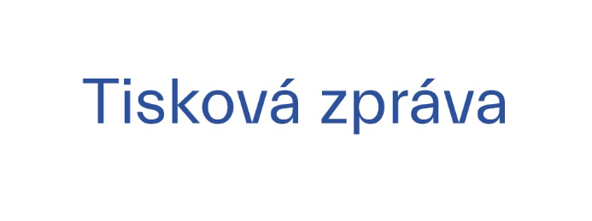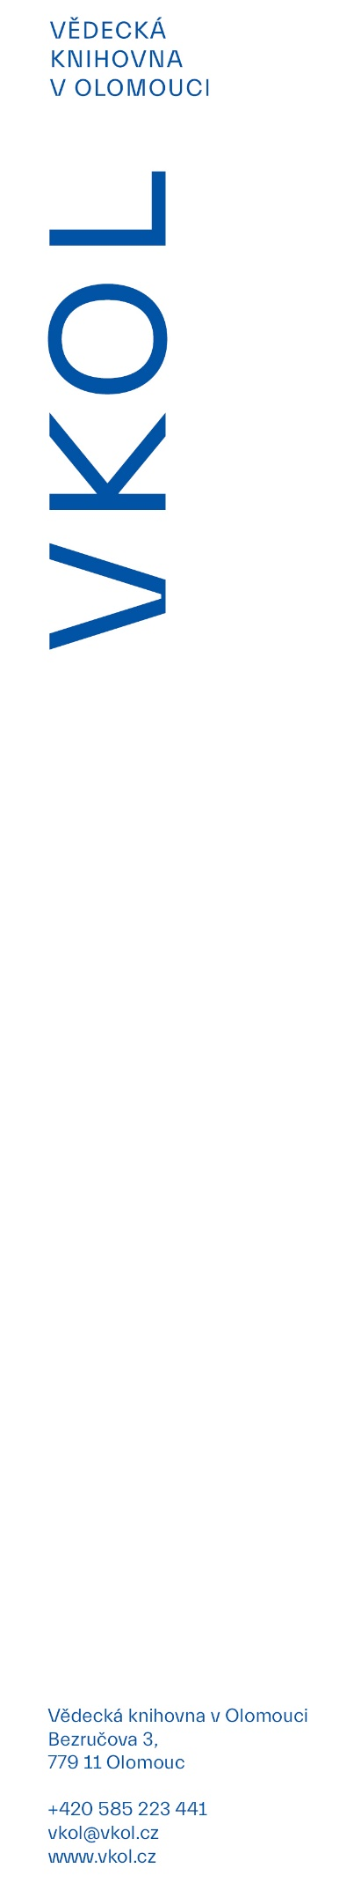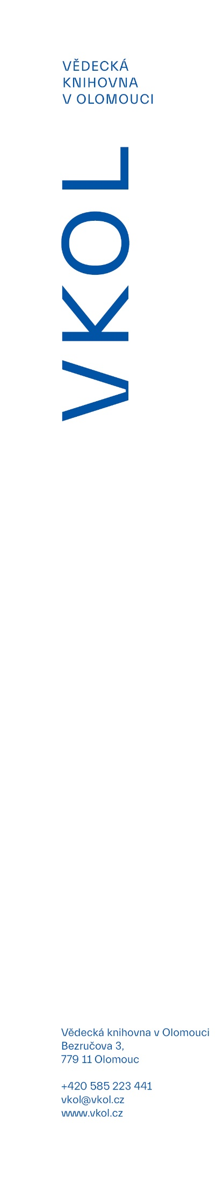

17. 6. 2022

**Knihovníci ze Stadtbibliothek Nördlingen na zkušené v Olomouci**

**Vědecká knihovna v Olomouci ve spolupráci s oddělením zahraničních vztahů statutárního města Olomouce bude hostit ve dnech 19.–23. června 2022 knihovníky ze Stadtbibliothek Nördlingen.**

Knihovníci z partnerského města Olomouce byli do metropole Hané pozváni již v roce 2019 (pracovníci VKOL absolvovali v Nördlingenu pětidenní odbornou stáž v roce 2018), nicméně z důvodu nepříznivé covidové situace byl termín několikrát přesunut.

Pobyt bude oficiálně zahájen setkáním s ředitelkou VKOL Ivetou Tichou a vedoucími jednotlivých oddělení VKOL, o něco později bude delegace přijata na radnici náměstkem primátora Karlem Konečným.

*„Jsem ráda, že konečně můžeme ve Vědecké knihovně přivítat naše kolegy z Německa. Připravili jsme pro ně bohatý odborný knihovnický program, v rámci něhož si projdou provozy knihovny, budou moci nahlédnout do bohatých historických fondů a v novém depozitáři v Hejčíně si pak prohlédnout digitalizační jednotku a restaurátorskou dílnu,“* doplnila k programu návštěvy ředitelka VKOL Iveta Tichá.

Němečtí kolegové projevili zájem o účast na akcích pořádaných pro školy a veřejnost. Proto se v nedalekém parku počítá s *Kinderklubem*, v Knihovně města Olomouce zase s programem v dětském oddělení. V městské knihovně se pak v doprovodu paní ředitelky Lenky Pruckové blíže seznámí s fungováním knihovny a jejími pobočkami. Opomenuta nebude ani knihovna UP (Zbrojnice) a knihovníci zavítají také do MUO, kde jim bude představen projekt SEFO. V rámci doprovodného programu zdolají radniční věž, naše město si projdou s průvodcem a v ZŠ Komenium budou moci obdivovat znovu nabytou krásu freskového sálu, který je označován za „olomouckou sixtinskou kapli“.

*„Velmi si považujeme spolupráce s německým městem Nördlingen, které patří mezi dvanáct našich partnerských měst. Knihovnictví, které je ústředním tématem této návštěvy, je také jednou z forem partnerské spolupráce,“* dodal náměstek primátora Karel Konečný.

Výměna zkušeností je umožněna díky finanční podpoře statutárního města Olomouce v rámci zahraniční spolupráce partnerských měst.